**PROGRAM PENGEMBANGAN SENI TRADISI**

**PADA EKSTRAKURIKULER SENI DI SDN PURWANTORO 2 KOTA MALANG**

**Arnelia Dwi Yasa, Denna Delawanti, Atikah Nur Istiqomah**

Universitas Kanjuruhan Malang, Indonesia

[arnelia@unikama.co.id](mailto:arnelia@unikama.co.id), [dennadelawanti@unikama.co.id](mailto:dennadelawanti@unikama.co.id), [atikahnur001@Gmail.com](mailto:atikahnur001@Gmail.com)

**Abstract:** **Abstract:** Education is an important means for human survival because it aims to educate the nation and get to know culture. In accordance with the implementation of the 2013 curriculum, especially at the elementary school level, which develops character education-based learning. This study aims to determine: the implementation of extracurricular traditional arts at SDN Purwantoro 2 Malang City, and the PPST Program at SDN Purwantoro 2 Malang. This research uses qualitative research. By using a case study approach. Data collection techniques using interview techniques, observation, documentation and questionnaires (students). Data analysis techniques used data reduction, data presentation (data display) and drawing conclusions. Meanwhile, to check the validity of the data using source triangulation techniques and triangulation techniques. The results showed that 75% of the implementation and preparation of the program went well. Preparation for the implementation of PPST is carried out structurally and has been well communicated. The implementation of the Program has made achievements, namely the Silver Medal for 2 consecutive years and has succeeded in attracting the attention of the public and students to love culture more.

Keywords: Education, Extracurricular, and Traditional Arts

**Abstrak :** Pendidikan merupakan sarana yang penting bagi kelangsungan hidup manusia karena bertujuan untuk mencerdaskan bangsa dan mengenal budaya. Sesuai dengan pelaksanaan kurikulum 2013 khususnya di tingkat Sekolah Dasar yang mengembangkan pembelajaran berbasis pendidikan karakter. Penelitian ini bertujuan untuk mengetahui : pelaksanaan ekstrakurikuler seni tradisi di SDN Purwantoro 2 Kota Malang, dan Program PPST di SDN Purwantoro 2 Malang. Penelitian ini menggunakan penelitian kualitatif. Dengan menggunakan pendekatan Studi Kasus. Teknik pengumpulan data menggunakan teknik wawancara, observasi, dokumentasi dan Angket (Siswa). Teknik analisis data yang digunakan reduksi data, penyajian data (data display) dan penarikan kesimpulan. Sedangkan untuk memeriksa keabsahan data menggunakan teknik triangulasi sumber dan triangulasi teknik.Hasil penelitian menunjukkan bahwa 75% pelaksanaan dan persiapan program berjalan dengan baik. Persiapan pelaksanan PPST dilakukan secara struktural dan telah di komunikasikan dengan baik. Pelaksanaan Program telah menorehkan prestasi yakni Medali Perak selama 2 tahun berturut dan telah berhasil menarik perhatian masyarakat serta siswa untuk lebih mencintai kebudayaan.

***Kata kunci:*** *Pendidikan, Ekstrakurikuler, dan Seni Tradisi*

**PENDAHULUAN**

Pendidikan merupakan sarana yang penting bagi kelangsungan hidup manusia karena bertujuan untuk mencerdaskan bangsa dan mengenal budaya sehingga mencetak manusia yang cerdas, terampil, kreatif dan berbudi pekerti luhur. Manusia membutuhkan pendidikan agar dapat menyesuaikan diri dengan era globalisasi, karena pendidikan digunakan sebagai alat untuk menyesuaikan perkembangan zaman yang telah memasuki era persaingan bebas baik di bidang teknologi, ekonomi, sosial maupun budaya (Omeri Hamalik 2015). Fungsi dan tujuan pendidikan nasional dijelaskan lebih lanjut dalam Undang-Undang Nomor 20 tahun 2003 tentang Sistem Pendidikan Nasional Pasal 3, yaitu untuk mengembangkan potensi peserta pendidik agar menjadi manusia yang beriman dan bertaqwa kepada Tuhan Yang Maha Esa, kreatif, mandiri, serta bertanggung jawab. Untuk mengembangkan potensi pada siswa dapat melalui proses belajar. Salah satu perwujudannya melalui pendidikan seni budaya. Pendidikan kebudayaan tidak dapat dipisahkan karena mempunyai nilai yang saling berkaitan.

Pada kegiatan kesenian tradisi banyak terkandung nilai luhur yang dapat diterapkan di kehidupan sehari-hari. Guna mendorong ketercapaian pendidikan di sekolah disesuaikan dengan kondisi daerah dan kemampuan sekolah, dalam kurikulum 2013 pemerintah hanya memberikan rambu-rambu yang berupa standar kemampuan anak SD yang tertuang dalam standar perkembangan dan perkembangan dasar. Pulau Jawa memiliki banyak potensi contohnya di Jawa Timur. Istara R W dan Alrianingrum S (2014) Banyaknya kesenian khas di Jawa Timur masih dalam kategori seni tradisional. Perkembangan seni tradisional di dalam masyarakat kurang diminati. Hal ini mendorong pemerintah memperhatikan perkembangan seni tradisional dalam suatu wadah pembinaan. Salah satu upaya nyata yang telah dilaksanakan oleh Pemerintah Provinsi Jawa Timur dalam rangka melestarikan seni tradisional adalah dengan memperkenalkan seni tradisional untuk siswa melalui studio kesenian tradisional di sekolah dengan pembentukan program Pemberdayaan dan Pengembangan Seni Tradisi (PPST). Tujuan dari program PPST adalah untuk membangun, mengembangkan, dan melestarikan kekayaan seni dan budaya sebagai penyangga budaya nasional. Program PPST juga berfungsi untuk mengembangkan daya kreativitas siswa, khususnya dibidang seni tradisional.

PPST di sekolah adalah program pendidikan dan pengembangan kesenian sekolah di Unit Pelaksana Teknis Daerah (UPTD) Dinas Pendidikan Jawa Timur untuk memberikan wadah dalam mengekspresikan dan membantu siswa mengapresiasi seni, khususnya seni tradisional. Selain itu, melalui PPST di sekolah diharapkan dapat membentuk dasar yang kuat dalam rangka upaya untuk melestarikan dan mengembangkan seni dan budaya di Jawa Timur. Kota Malang merupakan salah satu kota pendidikan di Jawa Timur, yang merupakan penggiat PPST. Sudah banyak prestasi yang di raih oleh masing-masing sekolah penggiat program PPST di Kota Malang. SDN Purwantoro 2 merupakan satu contoh sekolah penggiat PPST yang berhasil meraih prestasi. Pada saat tahun 2018 hingga pertengahan tahun 2019 pelaksaan pelaksanaan program PPST di SDN Purwantoro 2 Malang memfasilitsi siswa mengenal 5 bidang seni (seni tari, seni peran, seni musik, seni batik, dan seni lukis). Pada akhir tahun 2019 – sekarang sekolah memutuskan untuk menekuni 3 bidang saja yang berkaitan dengan pementasan (seni karawitan, seni tari, dan seni peran). Pengelompokan dilakukan sesuai dengan bakat dan minat siswa pada kelas 4 dan 5.

Penelitian sebelumnya di lakukan oleh(Agraeni Lollah 2018) menunjukkan pelaksanana ektrakulikuler tari Topeng Bapang dan Ektrakulikuler Karawitan Jawa di SD Taman Muda 02 Malang telah di Implementasikan dengan baik di setiap kegiatan baik dari perencanaan hingga pelaksanaan pembelajaran dan telah menerapkan nilai pendidikan karakter : a. Religius, b. Nasionalis c. Mandiri, d. Gotong-royong, e. Integritas. Retnoningsih (2017) Apresiasi terhadap seni tari mengenalkan jati diri dan mengenal identitas bangsa yang dipengaruhi lima aspek pembentuk yakni interaktif, inspiratif, menyenangkan, menantang, memotivasi siswa untuk berpartisipasi aktif. Dan di perjelas oleh peneletian Anita Wahyuni (2018) kurangnya motivasi siswa untuk lebih berpartisipasi dalam bidang akademik, konselor kurang memberikan arahan dan layanan mengenai *self esteem* juga motivasi dan sekolah belum memberikan sarana dan prasarana yang maksimal kepada siswa-siswi yang mengikuti PPST dalam menunjang potensi akademik.

Pada dasarnya yang membedakan antara penelitian terdahulu dengan penelitian saat ini adalah point utama yang di bahas, tentang program PPST yang dimiliki oleh diknas pendidikan provinsi Jawa Timur. Program ini merupakan program unggulan yang dikembangkan oleh Jawa Timur yang bertujuan untuk memperkenalkan dan melestarikan budaya sebagai jati diri sebuah daerah. Penelitian terdahulu belum ada yang benar-benar membahas tentang PPST. Maka peneliti bermaksud membahas lebih dalam tentang program tersebut. Hal ini di karenakan keikut sertaamn sekolah pada program PPST merupakan hal yang baik untuk di kembangkan di masing-masing sekolah. Dan menjadikan siswa memiliki rasa cinta dan bangga dengan kebudayaan.

**METODE PELAKSANAAN**

Pendekatan yang digunakan dalam penelitian ini, menurut jenis datanya adalah pendekatan kualitatif. Menurut Sugiyono (2016) metode peneliti kualitatif adalah metode penelitian yang di gunakan untuk meneliti pada objek yang alamiah dengan teknik pengumpulan data yang di lakukan secara triagulasi (penggabungan), analisis data bersifat induktif/kualitatif, dan hasil penelitian kualitatif lebih menekankan pada makna dari pada generalisasi.

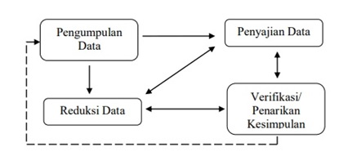

Sumber : (Sugiyono 2005)

**Gambar 1.** Analisis data kualitatif menurut Miles dan Hubermen

Peneliti menggunakan pendekatan studi kasus. Fokus penelitian adalah pelaksanaan program pengembangan seni tradisi di SDN Purwantoro 2 Malang dalam keikut sertaannya pada Pemberdayaan dan Pengembangan Seni Tradisi (PPST) berdasarkan hasil observasi, wawancara, dokumentasi dan angket.

**HASIL DAN PEMBAHASAN**

Keragaman seni tradisi yang ditemukan di Jawa Timur perlu dilestarikan dari kepunahan. Salah satu upaya nyata yang telah dilaksanakan oleh Pemerintah Provinsi Jawa Timur dalam rangka melestarikan seni tradisional adalah dengan memperkenalkan seni tradisional untuk siswa melalui studio kesenian tradisional di sekolah dengan pembentukan program Pemberdayaan dan Pengembangan Seni Tradisi (PPST). Tujuan dari program PPST adalah untuk membangun, mengembangkan, dan melestarikan kekayaan seni dan budaya sebagai penyangga budaya nasional. Tujuan dari program PPST adalah untuk membangun, mengembangkan, dan melestarikan kekayaan seni dan budaya sebagai penyangga budaya nasional. Program PPST juga berfungsi untuk mengembangkan daya kreativitas siswa, khususnya dibidang seni tradisional.

Guru penanggung jawab dan pelatih ekstrakurikuler seni tradisi perupakan pendamping pelaksanaan program PPST. Pada dasarnya pelaksanaan program PPST dilakukan oleh siswa. Antusiasme peserta didik untuk ikut serta dalam program ini juga menjadikan program semakin baik dan mudah berkembang. Guru hanya bertugas sebagai motivasor juga yang membangkitkan semangat dan kamauan siswa serta sumber inspirasi utama bagi siswa dalam mempersiapkan program PPST, karena pemikiran dan strategi guru yang di sampaikan bagi peserta didik belajar mandiri dan Kreatif. Hal ini sejelan dengan yang penelitian yang dilakukan Karoso & Trihayanto (2017) Program PPST ini muncul karena kebiasaan dalam melaksanakan seni tradisional di sekolah-sekolah yang tidak berkelanjutan. Beberapa hal yang dapat diamati akhir-akhir ini diantaranya, panggung yang ada di sekolah hanya untuk acara perpisahan sekolah, tetapi tidak disertai dengan pengembangan dan peningkatan seni tradisional yang berkelanjutan.Dengan kewajiban untuk "membangun" kesenian tradisional lokal yang dibedakan antara PPST dan seni masyarakat lokal. Kemajuan pesat PPST harus selaras dengan pertumbuhan kesenian tradisional. Salah satu indikator keberhasilan adalah kerjasama yang saling menguntungkan dengan kelompok kesenian tradisional lokal sebagai wujud dari upaya untuk melestarikan seni tradisional itu sendiri.

Dalam pelaksanana program PPST di SDN Purwantoro 2 Kota Malang memiliki 3 tahapan yaitu, Perencanaan agenda Perencaan agenda program PPST di mulai dari penentuan agenda yang harus persiapankan untuk 1 semester ke depan. Perencanaan program yang telah di siapkan SDN Purwantoro 2 Kota malang yang di utamakan merupakan perlombaan di bidang pengembangan seni tradisi seperti FLS2N, PSP, dan PPST itu sendiri. Karena program PPST ini melibatkan berbagai bidang seni tradisi maka seluruh guru ekstrakurikuler berkomunikasi aktif untuk melakukan persiapan program PPST meskipun di dalam tetap ada pendampingan yang dilakukan oleh guru penanggung jawab.

Penyusunan latihan dan perencanaan target yang harus di siapkan oleh guru penanggung jawab dan pelatih ekstrakurikuler seni tradisi. Proses pelaksanan agenda, Pelaksaaan persiapan agenda program Peberdayaan dan Pengembangan Seni Tradisi (PPST) di SDN Purwantoro 2 Kota Malang di butuhkan waktu minimal 1 bulan atau sebagai acuan kurang lebih sekitar 20-25x latihan. Meskipun pada awal persiapan latihan hanya di lakukan 2x/minggu, persiapan dari pembentukan naskah atau cerita hingga menjadi sebuah naskah tetap membutuhkan waktu cukup lama. Terkadang kesiapan masing-masing bidang seni tradisi juga sebagai acuan siap atau tidaknya di adakan latihan gabungan untuk persiapan program. Dan ketercapaian agenda, Memasuki tahun ke-3 SDN Purwantoro 2 Kota Malang memiliki program pengembangan dan memberdayaan seni tradisi, presentasi telah di torehkan oleh SDN Purwantoro 2 Kota Malang dengan meraih medali perak atau juara 2. Prestasi tersebut di torehkan pemetasan Program PPST itu sendiri. Selain itu ada beberapa prestasi yang di torehkan dalam FLS2N dan PSP. Meskipun target yang sebenarnya adalah merah medali emas atau juara 1. Berikut di lampirkan beberapa kegiatan pada saat pelaksanaan program PPST tingkat Jawa Timur :

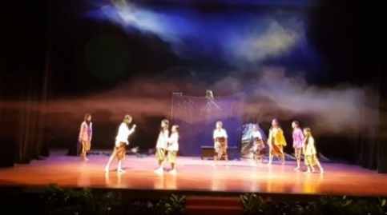

**Gambar 6.** Pentas PPST 2018 di gedung Cak Durasim Surabaya (D/ST/2018)

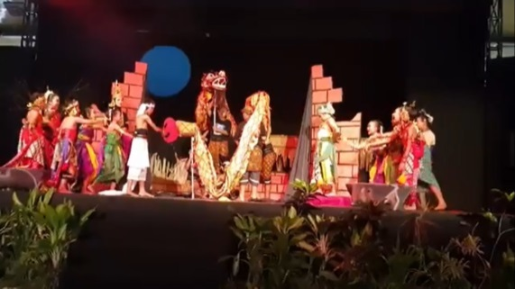

**Gambar 7.** Pentas PPST 2019 di Taman Krida Budaya Malang (D/ST/2019)

Mengenai target latihan juga di sampaikan oleh pelatih ekstrakurikuler seni tradisi. Untuk pelaksanaan persiapan agenda program PPST pada bidang seni tari belum ada latihan yang tidak sesuai dengan target. Hal ini sejalan dengan yang di sampaikan Karoso & Trihayanto (2017) dalam melaksanakan tugasnya untuk melaksanakan PPST, seorang guru yang telah ditunjuk sebagai PPST penasihat di lembaga sekolah akan membutuhkan dukungan, terutama dari para pemimpin. Peran kepala sekolah sebagai pemimpin lembaga sekolah akan menentukan keberhasilan program, serta prestasi sekolah termasuk kinerja guru. Kepala sekolah sebagai administrator di sekolah memegang peran yang sangat penting dalam mempengaruhi dan mengarahkan semua personil sekolah yang ada, untuk bekerja sama dalam mencapai tujuan organisasi sekolah.

Tetapi ada beberapa cara yang di lakukan oleh pelatih ekstrakurikuler seni jika latihan tidak sesuai dengan target. Karena masing-masing pelatih ekstrakurikuler seni tradisi pasti mempunyai *planning*. Ketercapaian target tidak hanya di rasakan ketika akan mengikuti perlombaan saja tetapi target juga di buat ketika sekolah mengadakan pementasan atau undangan dari diknas pendidikan, diknas pariwisata, sanggar dan komunitas yang menundang PPST SDN Purwantoro 2 Kota Malang untuk ikut andil dalam kegiatan yang di selenggarakan. Berikut di lampirkan kegiatan program PPST sebagai undangan dan kegiatan di sekolah :

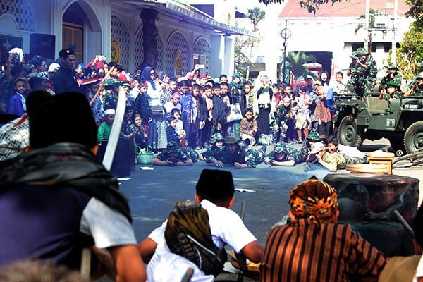

**Gambar 8.** Memperingati Hari Pahlawan dengan Teatrikal Hotel Yamato (D/ST/2019)

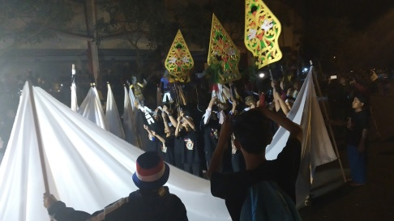

**Gambar 9.**  Wayang Wolak Walik di Nganjuk Jawa Timur (D/ST/2019)

Dari hasil penelitian menunjukkan bahwa (1) 75% pelaksanaan dan persiapan program berjalan dengan baik. (2) Persiapan pelaksanan PPST dilakukan secara struktural dan telah di komunikasikan dengan baik. (3) Pelaksanaan Program telah menorehkan prestasi yakni Medali Perak selama 2 tahun berturut dan telah berhasil menarik perhatian masyarakat serta siswa untuk lebih mencintai kebudayaan. Hasil penelitian lain, yang dilakukan Karoso & Trihayanto (2017) menunjukkan hasil dalam menjamin terlaksananya program PPST di lembaga sekolah yang berkelanjutan dan berprestasi harus dikendalikan oleh seorang kepala sekolah. Kepala sekolah yang menerapkan konsep kepemimpinan transformasional dengan memegang teguh ajaran Ki Hajar Dewantara diharapkan dapat membuat pelaksanaan program PPST lebih hidup untuk kegiatan seni dan bisa mendapatkan prestasi di bidang seni.

Pada pelaksanaan program PPST memiliki unsur-unsur seni yang menunjang, salah satu unsur penunjang yang utama adalah 3 bidang yang berpengaruh. Bidang-bidang seni tersebut diantaranya adalah Seni Karawitan, Seni Tari dan Seni Peran. Pelaksanaan bidang-bidang seni tersebut telah di beberkan oleh peneliti sebagai berikut :

Kegiatan ekstrakurikuler seni karawitan di SDN Purwantoro 2 Kota Malang khususnya pada program PPST menggunakan model *Discovery Learning* yang terlihat dari guru membebaskan siswa untuk berkreasi, dengan pola musik tradisional sederhana dan bermain dengan rasa yang sudah di pahami. Guru menggunakan metode demonstrasi untuk membimbing siswanya dalam model *Discovery Learnig,* Joolingen dalam (Mergunayasa, dkk 2014) menjelaskan bahwa “discovery learning adalah suatu tipe pembelajaran dimana siswa membangun pengetahuan mereka sendiri dengan mengadakan suatu percobaan dan menemukan sebuah prinsip dari hasil percobaan tersebut”. “Discovery learning merupakan komponen dari praktek pendidikan yang meliputi metode mengajar yang memajukan cara belajar aktif, berorientasi pada proses, mengarahkan sendiri dan reflektif” (Suryosubroto, 2012)

Kegiatan pelaksanan pembelajaran seni karawitan di SDN Purwantoro 2 Kota Malang bertumpu pada tiga tahapan utama yang bersifat universal, yaitu tahap pendahuluan yang di mulai dengan menyiampkan alat musik hingga memeberikan materi serta selalu menyampaikan tujuan pembelajaran. Tentang kegiatan awal juga dilakukan penelitian (Agraeni Lollah 2018)perencanaan dalam ekstrakurikuler karawitan Jawa (*Gendhing* Malangan) di SD Taman Muda 02 Malang sudah dilakukan dengan baik oleh guru ekstrakurikuler karawitan Jawa. Guru ekstrakurikuler mempersiapkan perencanaan tertulis berupa jurnal kegiatan, membuat konsep terkait dengan materi yang akan diajarkan, mempersiapkan peralatan (alat tulis). Untuk penataan alat-alat *gamelan* sudah dilakukan oleh sekolah maka guru dan siswa dapat langsung menggunakannya untuk kegiatan pembelajaran.

Tahap kegiatan inti dilakukan dengan motede *discovery lerning* yang membeskan siswa untuk perkerasi tetapi dalam pendampingan dan ada pada sebuah target ketercapaian pembelajaran, guru selalu menanamkan pendidikan kedisplinan dan tanggung jawab agar pembelajaran berjalan sesuai dengan target. Pada penelitian pelaksanan ekstrakurikuler seni karawitan dilakukan (Agraeni Lollah 2018)Kegiatan pelaksanaan yakni melaksanakan kegiatan sesuai dengan rencana. Berdasarkan hasil penelitian di SD Taman Muda 02 Malang yang melaksanakan kegiatan ekstrakurikuler Karawitan Jawa sebagai salah satu upaya sekolah untuk menumbuhkan karakter siswa. Sehingga siswa memiliki olah rasa, karsa yang halus. Ekstrakurikuler Karawitan Jawa sebagai salah satu kegiatan ektrakurikuler kesenian mengenalkan suatu kearifan Lokal Malang dengan mengajarkan *Gendhing* Malangan (*Eling-Eling Wetan* dan *Gendhing* Tari Bapang) yang bertujuan untuk melestarikan budaya khas Malang. Dan tahap penutup dilakukan dengan memberikan penguatan terhadap materi yang telah di berikan serta evaluasi pada saat latihan berlangsung. Sesuai dengan temuan penelitian dalam kegiatan evaluasi kegiatan Karawitan Jawa guru melaksanakan evaluasi proses. Berikut di lampirkan pelaksanan seni karawitan di sekolah :

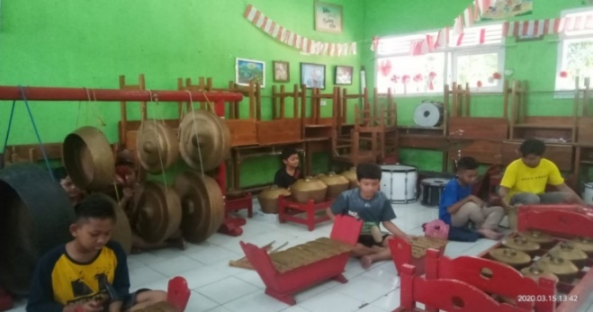

**Gambar 2.** Pelaksanaan Latihan seni Karawitan (D/K/15032020)

Bidang kedua adalah seni tari, kegiatan pelaksanan pembelajaran seni tari di SDN Purwantoro 2 Kota Malang bertumpu pada tiga tahapan utama yang bersifat universal yaitu, Tahap pendahuluan dimulai dari persiapan media pembelajaran hingga memulai materi dengan mengingatkan siswa kepada materi yang sebelumnya telah di pelajari. Hal ini juga dilakukan penelitian oleh (Agraeni Lollah 2018)perencanaan dalam ekstrakurikuler tari (Topeng Bapang) di SD Taman Muda 02 mencakup isi/materi, kemudian menentukan alat/metode yang akan digunakan dalam pelaksanaan serta sarpras yang menunjang kelancaran kegiatan ekstrakurikuler yang dilakukan. Tahap kegiatan inti, dalam kegiatan ini, guru juga melakukan pengelompokan dikarenakan pada kesenian tari unsur gerakan tari untuk laki-laki dan perempuan itu berbeda. Guru ekstrakurikuler akhirnya membuat pemisah antara laki-laki dan perempuan tetapi untuk beberapa tarian perempuan dan laki-laki tidak di pisah, tetapi memiliki dasar gerakan yang sama. Dan tahap penutup, memberikan evaluasi kepada siswa dengan beberapa cara, tetapi evaluasi tidak hanya dilakukan oleh guru secara berkala pada saat latihan berlangsung.

Evaluasi juga terkadang di lakukan dengan cara tanya jawab dengan menyampaikan ketercapaian target. Sesuai dengan penelitian yang dilakukan (Agraeni Lollah 2018)evaluasi proses yang dilakukan guru dengan mengajari secara langsung untuk memberikan pembenaran gerakan siswa yang masih belum tepat ketika pelaksanaan kegiatan tari serta guru tari juga menunjukkan ketegasannya seperti memberikan teguran bagi siswa yang kurang disiplin serta nasehat agar siswa dapat berperilaku lebih baik dalam mengikuti kegiatan ekstrakurikuler tari. Berikut di lampirkan pelaksanan seni tari, latihan di lakukan dengan melakukan pemisahan antara laki-laki dan perempuan :

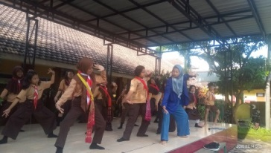

**Gambar 4.** Pengelompokan siswa perempuan (D/T/14022020)

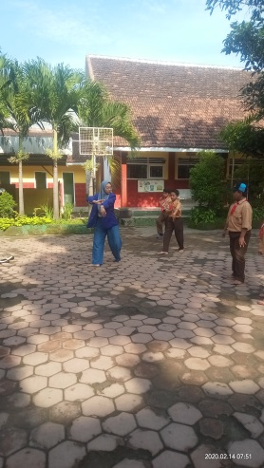

**Gambar 5.** Pengelompokan siswa laki-laki (D/T/14022020)

Pada dasarnya pembelajaran seni peran di Sekolah Dasar masih tentang dasar seni peran jadi belajar sambil bermain. Pelaksanan pembelajaram seni Peran di SDN Purwantoro 2 Kota Malang bertumpu pada tiga tahapan utama yang bersifat universal yaitu, Tahap pendahuluan Sebelum latihan berlangsung guru pasti meminta siswa, untuk melakukan pemanasan, ada beberapa pemanasan yang biasa dilakukan oleh pelatih ekstrakurikuler seni peran agar tubuhnya tidak kaget atau merasa tegang. Salah satu jenis pemanasan tersebut merupakan olah vokal dan juga pemanasan tubuh seperti halnya yang di lakukan oleh seni Tari. (Ubaidah,2015) perencanaan kegiatan ekstrakurikuler dimaksudkan agar guru mempunyai pedoman yang jelas dalam melatih kegiatan ekstrakurikuler.

Tahap kegiatan inti, pada pendidikan dasar materi tidak jauh dari dasar seni peran yakni improvisasi sederhana. Pada pelaksanan ekstrakurikuler seni Peran guru tidak pernah melakukan pemisahan atau pengelompokan semua langsung menjadi satu. Pelaksanaan kegiatan ekstrakurikuler sejalan dengan Suryosubroto dalam (Ubaidah,2015) menjelaskan perihal yang perlu diketahui oleh pembina ekstrakurikuler yakni kegiatan harus dapat meningkatan pengayaan yang beraspek kognitif, afektif, dan psikomotor; memberikan tempat serta penyaluran bakat dan minat sehingga siswa akan terbiasa dengan kesibukan yang bermakna; adanya perencanaan dan persiapan serta pembinaan yang telah diperhitungkan sehingga program ekstrakurikuler mencapai tujuan dan; pelaksanaan kegiatan ekstrakurikuler diikuti oleh semua atau sebagaian siswa.

Dan tahap penutup, evaluasi di lakukan dengan cara tanya jawab serta menyampaikan ketercapaian target. Hal ini sejalan dengan pendapat (Ubaidah,2015) bahwa hasil dari evaluasi bermanfaat bagi pengambil keputusan untuk menentukan perlu adanya suatu program ekstrakurikuler dilanjutkan. Seni peran pasti memiliki target untuk latihan, tetapi tidak pernah melaksakan siswa untuk menghasilkan sebuah karya seperti pementasan. Target akan terbentuk sesuai dengan agenda yang sudah di susun pada program PPST salah satunya adalah lomba. Berikut dilampirkan pelaksanan latihan Seni Peran di sekolah:

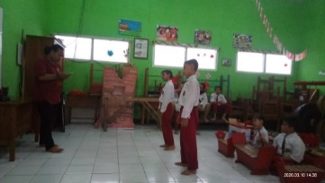

**Gambar 5.** Pelaksanaan latihan Seni Peran (D/T/14022020)

Pelaksanaan Program Seni Tradisi tidak akan berjalan dengan baik apabila pelaksanaan masing-masing bidang tidak berjalan, sebab segala penguatan yang ada di lakukan pada masing-masing bidang seni hingga mengasilkan sebuah ketercapaian target yang memudahkan pelaksanaan program PPST.

**KESIMPULAN DAN SARAN**

Pendidikan merupakan sarana yang penting bagi kelangsungan hidup manusia karena bertujuan untuk mencerdaskan bangsa dan mengenal budaya sehingga mencetak manusia yang cerdas, terampil, kreatif dan berbudi pekerti luhur. Pada pembelajaran kesenian tradisi banyak terkandung nilai luhur yang dapat diterapkan di kehidupan sehari-hari. Pelaksaan kegiatan tidak hanya di lakukan pada jam pelajaran tetapi jam di luar pembelajaran yakni ektrakulikuler. Sesuai dengan pelaksanaan kurikulum 2013 khususnya di tingkat Sekolah Dasar yang mengembangkan pembelajaran berbasis pendidikan karakter. Penelitian yang dilakukan pada SDN Purwantoro 2 Kota Malang untuk menunjang pelaksanan Kurikulum 2013, SDN Purwantoro 2 Malang mengikuti program pengembangan seni tradisi yakni PPST Tingkat Satuan Provisi Jawa Timur.

Penelitian ini bertujuan untuk mengetahui: (1) Pelaksanaan ekstrakurikuler seni traidisi di SDN Purwantoro 2 Kota Malang, (2) Program PPST di SDN Purwantoro 2 Malang. Penelitian ini menggunakan penelitian kualitatif. Dengan menggunakan pendekatan Studi Kasus. Teknik pengumpulan data menggunakan teknik wawancara, observasi, dokumentasi dan Angket (Siswa). Hasil penelitian menunjukkan bahwa (1) 75% pelaksanaan dan persiapan program berjalan dengan baik. (2) Persiapan pelaksanan PPST dilakukan secara struktural dan telah di komunikasikan dengan baik. (3) Pelaksanaan Program telah menorehkan prestasi yakni Medali Perak selama 2 tahun berturut dan telah berhasil menarik perhatian masyarakat serta siswa untuk lebih mencintai kebudayaan.

Ada beberapa saran di tujukan oleh peneliti kepada peneliti selanjutnya, kepada guru dan siwa yaitu : Bagi peneliti selanjutnya, hendaknya melakukan penelitian yang lebih dalam untuk pelaksaan program PPST terutama pada sekolah dasar. Bagi guru peneliti berharap, hendaknya menyiampkan perencanaan latihan lebih rinci dan mewadani saran dan prasana yang belum tersedia. Dan bagi siswa pelaksana program PPST, di harapkan dapat memaknai seni tradisi dengan baik dan dapat ditumbuhkan rasa cinta sen tradisi pada kehidupan sehari-hari.

# DAFTAR RUJUKAN

Agraeni Lollah. 2018. “Implementasi Pendidikan ‘Kearifan Lokal Malang’ Pada Ektrakurikuler Tari Topeng Bapang Dan Karawitan Jawa Di SD Taman Muda 02 Malang.” Universitas Muhammadiyah Malang.

Alkaf, Mukhlas. 2013. “Tari Sebagai Gejala Kebudayaan: Studi Tentang Eksistensi Tari Rakyat Di Boyolali.” *Komunitas: International Journal of Indonesian Society and Culture* 4(2): 125–38.

Anita Wahyuni. 2018. “Hubungan Antara Self Esteem Dengan Workplace Bullying.” *Empati* 6: 38–46.

Iriani, Zora. 2012. “Peningkatan Mutu Pembelajaran Seni Tari Di Sekolah Dasar.” *Komposisi: Jurnal Pendidikan Bahasa, Sastra, dan Seni* 9(2).

Karoso, Subianto, and Syunu Trihantoyo. 2017. “Kepemimpinan Kepala Sekolah Dalam Pelaksanaan Program Pengembangan Dan Peningkatan Seni Tradisional Jenjang Sd, Smp, Dan Sma Di Provinsi Jawa Timur.” *Jurnal ABDI* 2(2): 34.

2(April): 118–24. http:/jurnal.stkippersada.ac.id/jurnal/index.php/JPDP/article/view/25.

Kusumastuti, Eny. 2014. “Penerapan Model Pembelajaran Seni Tari Terpadu Pada Siswa Sekolah Dasar.” *Mimbar Sekolah Dasar* 1(1): 7–16.

Putrayasa, I Made, H. Syahruddin, and I Gede Mergunayasa. 2014. “Pengaruh Model Pembelajaran Discovery Learningdan Minat Belajar Terhadap Hasil Belajar Ipa Siswa.” *Jurnal Mimbar PGSD Universitas Pendidikan Ganesha* 2(1): 1–11. http://ejournal.undiksha.ac .id/index.php/JJPGSD/article/view/3087.

Retnowati, Endang. 2016. “Seni Tradisional Dan Pendidikan Ilmu Sosial : Tinjauan Filsafat Manusia.” *Jurnal Ilmu dan Budaya* 40(53): 6021–40.

Soedarsono, RM. 1978. “Pengantar Pengetahuan Seni.” In yogyakarta: ASTI.

Ubaidah,Siti.2015.Manajemen Ektrakurikuler Dalam Mening-katkan Mutu Sekolah. ([https://media.neliti.com/media/publications/56738-ID manajemen-ekstrakurikuler-dalam-meningka.pdf](https://media.neliti.com/media/publications/56738-ID%20manajemen-ekstrakurikuler-dalam-meningka.pdf)).

Wiwit Jariah. 2017. “Konsep NITENI, NIROAKE, NAMBAHAKE (3N) Pada Pembelajaran Seni Tari Di SDN Sukun 2 Kota Malang.” Unoversitas Kanjuruhan Malang.